Anlamlarına Göre Cümleler

- Olumlu Tümce
- Olumsuz Tümce
- Soru Tümcesi
4. Ünlem Tümcesi
1.Olumlu Cümleler:
İşin yapıldığını ,yapılmakta olduğunu ya da yapılacağını bildiren tümcedir.
Örnek:Esmanur ödevini yapmış.
Siz de aşağıda verilen resimlerle ilgili olumlu cümleler kurunuz.
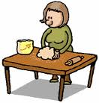
…………………………………………………………………………………………………………………

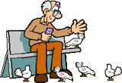
………………………………………………………………………………………………………….


………………………………………………………………………………………………………………..

Olumsuz Cümle:İşin yapılmadığını ya da yapılmayacağını bildiren cümledir.İş-hareket bildiren sözcüğe –me,-ma eki getirilir.
Örnek: Esmanur ödevini yapmamış
Siz de aşağıda verilen resimlerle ilgili olumlu cümleler kurunuz.

…………………………………………………………………………………………………..

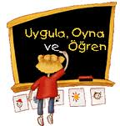
………………………………………………………………………………………………………..


………………………………………………………………………………………………….

Soru Tümcesi:Soru anlamı taşıyan tümcelerdir.
Örnek: Esmanur ödevini yapmış mı? Esmanur hangi okula gidiyor?
Aşağıdaki resimlerle ilgili soru tümceleri oluşturunuz.
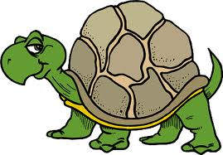
………………………………………………………………………………..
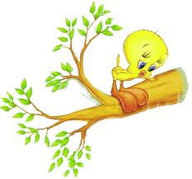
……………………………………………………………………………….

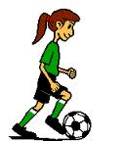
………………………………………………………………………………….

Ünlem Tümcesi:Sevinç,korku,heyecan,öfke,acıma gibi duyguları bildiren tümcelerdir.
Örnek: Vah,zavallı Esmanur!
Aşağıdaki resimlerle ilgili ünlem tümceleri oluşturunuz.
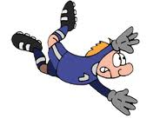
……………………………………………………………………………………………………

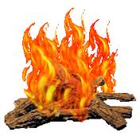
…………………………………………………………………………………………………………..


…………………………………………………………………………………………………………….

Aşağıdaki cümleleri –me,-ma ekleriyle olumsuz tümce durumuna getiriniz.
Halime , yarınki geziye katılacak.
………………………………………………………………………………………………………………………………………………….
Kaan,bahçede top oynuyor.
…………………………………………………………………………………………………………………………………………………..
Kerem gözlüğünü çıkardı.
…………………………………………………………………………………………………………………………………………………..
Beyza,performans ödevini yapmış.
…………………………………………………………………………………………………………………………………………………
Aşağıdaki cümleleri “yok” sözcüğü ile olumsuz yapınız.
Aleyna’nın bilgisayarı var. ……………………………………………………………………………
Ezgi’nin arabası var. ………………………………………………………………………….
Aşağıdaki cümleleri “değil” sözcüğü ile olumsuz yapınız.
Çantan bende. ………………………………………………………………………………
Ödevin çok güzel. ……………………………………………………………………………….

Aşağıdaki cümlelere uygun “soru cümleleri”yazınız.
Yeşilbağ İlköğretim Okuluna gidiyorum.
……………………………………………………………………………………………………………………………
“Gezi ve İnceleme Kulübü” bugün toplandı.
……………………………………………………………………………………………………………………………
Ödevini zamanında teslim etmelisin.
……………………………………………………………………………………………………………………..
Annem eve geldi.
……………………………………………………………………………………………………………………………
- Aşağıdaki boşluğa “–mı, - mi,-mu,-mü “ soru eklerini kullanarak 4 tane soru tümcesi yazınız.
- ……………………………………………………………………………………………………
- …………………………………………………………………………………………………..
- …………………………………………………………………………………………………..
- ……………………………………………………………………………………………………

